**ข้อมูล TCNAP องค์การบริหารส่วนตำบลบางปลา**

**ส่วนที่ 1 ข้อมูลทั่วไปรายบุคคล**

* 1. **เพศ และ อายุ**

ประชากรในองค์การบริหารส่วนตำบลบางปลา มีทั้งหมด 6,759 คน ประกอบด้วยเพศชาย 3,282 คน (ร้อยละ 48.56) เพศหญิง 3,477 คน (ร้อยละ 51.44) มีอายุเฉลี่ย 44.65 ปี โดยมีประชากรกลุ่มอายุ 50-54 ปี ในอัตราส่วนมากที่สุด จำนวน 556 คน (คิดเป็นร้อยละ 8.23) รองลงมาคือประชากรในกลุ่มอายุ 25-29 ปีจำนวน 542 คน(ร้อยละ 8.02)

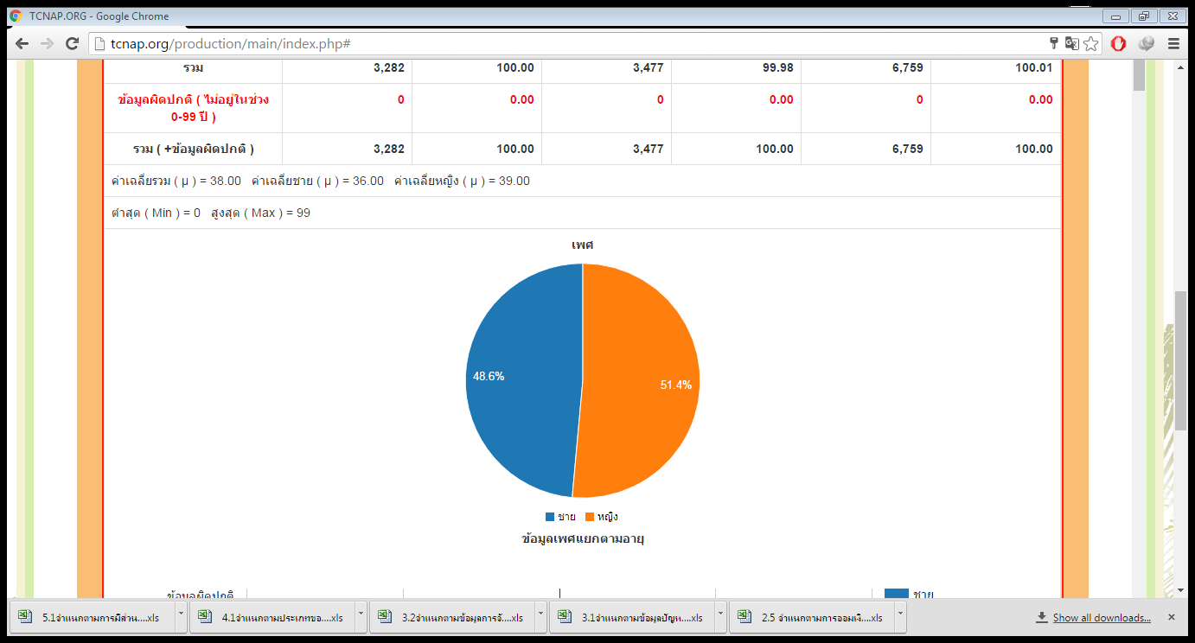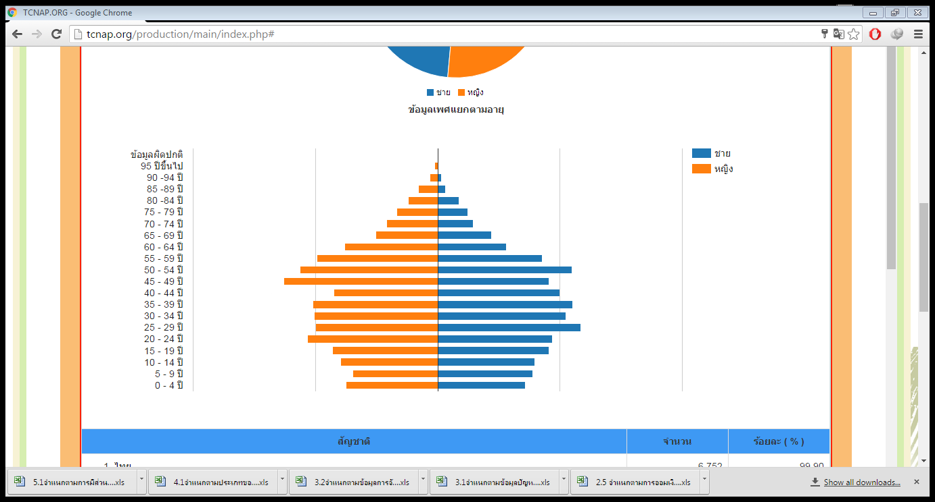

* 1. **ข้อมูลการประกอบอาชีพ**

องค์การบริหารส่วนตำบลบางปลา มีผู้ที่ว่างงาน/ไม่มีงานทำ จำนวน 455 คน (ร้อยละ 6.76) และ อยู่ในกำลังแรงงานและมีงานทำจำนวน 4,392คน (ร้อยละ 65.22) และผู้ที่ไม่อยู่ในกำลังแรงงานจำนวน 1,887 คน (ร้อยละ 28.02) โดยส่วนใหญ่จะประกอบอาชีพรับจ้างทั่วไป/บริการ มีจำนวน 1,926 คน (ร้อยละ 43.85) รองลงมาคือ ค้าขาย/ธุรกิจส่วนตัว จำนวน 883 คน (ร้อยละ 20.1) และพนักงาน/ลูกจ้างเอกชนจำนวน 745 คน (ร้อยละ 16.96)

* 1. **ประชากร ที่มีความต้องการได้รับการช่วยเหลือ / ดูแล และประเภทของความต้องการ**

องค์กรบริหารส่วนตำบลบางปลา มีประชากรที่ต้องการได้รับความช่วยเหลือ จำนวน 979 คน (ร้อยละ 14.54) ซึ่งส่วนใหญ่อยู่ในกลุ่มผู้สูงอายุ จำนวน 766 คน (ร้อยละ 78.24) รองลงมาคือ กลุ่มเด็กที่อายุต่ำกว่า 5 ปี จำนวน 154 คน (ร้อยละ 15.73) กลุ่มผู้พิการทางกาย/การเคลื่อนไหว จำนวน 37 คน (ร้อยละ 3.78) ตามลำดับ

**แผนภาพที่ 3** ร้อยละของผู้ต้องการความช่วยเหลือและประเภทของความต้องการ

* 1. **ข้อมูลภาวะเสี่ยงจากการทำงาน ปัญหาสุขภาพและการเจ็บป่วย**

องค์กรบริหารส่วนตำบลบางปลามีจำนวนประชากรที่มี 1)พฤติกรรมเสี่ยงจำนวน 661 คน(ร้อยละ 9.82) ส่วนใหญ่มีการดื่มสุราเป็นประจำจำนวน 437 คน(ร้อยละ 66.11)และสูบบุหรี่เป็นประจำ 389 คน(ร้อยละ 58.85) 2)ภาวะเสี่ยงจากการทำงาน จำนวน 112 คน(ร้อยละ1.66) โดย มีการใช้สารเคมีในการเกษตรโดยป้องกันตนเองไม่เหมาะสม จำนวน 47(ร้อยละ41.96) 3)ปัญหาสุขภาพและการเจ็บป่วย จำนวน 223 คน(ร้อยละ 3.31) โดยมีอาการปวดเมื่อยกล้ามเนื้อ 116 คน(ร้อยละ 52.02)มีอาการไข้ ไอ เจ็บคอ จำนวน 79 คน(ร้อยละ35.43)

* 1. ข้อมูลการเจ็บป่วยเรื้อรังหรือพิการของประชากร

องค์การบริหารส่วนตำบลบางปลามีประชากรที่เจ็บป่วยเรื้อรังหรือพิการ จำนวน 670 คน (ร้อยละ 9.97) ซึ่งส่วนใหญ่เป็นความดันโลหิตสูง จำนวน 411 คน (ร้อยละ 61.34) เบาหวาน จำนวน 206 คน (ร้อยละ 30.75)

* 1. ข้อมูลบุคคลที่อยู่นอกครัวเรือนซึ่งสมาชิกในครัวเรือนได้ให้การช่วยเหลือ/ดูแล

องค์การบริหารส่วนตำบลบางปลามีบุคคลที่อยู่นอกครัวเรือนซึ่งสมาชิกในครัวเรือนได้ให้การช่วยเหลือ/ดูแล จำนวน 6 คน (ร้อยละ 0.38) ส่วนใหญ่คือกลุ่มผู้สูงอายุ จำนวน 3 คน (ร้อยละ 50)

**ส่วนที่ 2 ข้อมูลวิถีการผลิต**

**2.1 อาชีพที่ทำรายได้สูงสุดของครัวเรือน**

กลุ่มอาชีพที่ทำรายได้สูงสุดของประชากรในองค์กรบริหารส่วนตำบลบางปลา อันดับ 1 และอันดับ 2 คือกลุ่มอาชีพ รัฐวิสาหกิจ ธุรกิจส่วนตัว รับจ้าง/ค้าขาย รับราชการ พนักงาน ฯลฯ จำนวน 255 คน(ร้อยละ 66.41) และ 152คน (ร้อยละ 87.36) ตามลำดับ

**2.2 ภาระหนี้สินของครัวเรือน**

ครัวเรือนในองค์กรบริหารส่วนตำบลบางปลา มีภาระหนี้สินทั้งสิ้น 221 ครัวเรือน (ร้อยละ 20.71) ส่วนใหญ่มีหนี้สิน น้อยกว่า 40,000 บาท จำนวน 82 ครัวเรือน (ร้อยละ 39.81) และยังพบว่า ส่วนใหญ่มีหนี้สินมาจากสาเหตุของ การซื้อยานพาหนะ 70 ครัวเรือน (ร้อยละ 31.67) การทำการเกษตร 67 ครัวเรือน(ร้อยละ 30.32)

**2.3 การออมเงินของครัวเรือน**

ครัวเรือนในองค์การบริหารส่วนตำบลบางปลา มีการออมเงิน 147 ครัวเรือน(ร้อยละ14.73) โดยมีจำนวนเงินออม น้อยกว่า 40,000 บาท จำนวน 48 ครัวเรือน มีเงินออม 80,001 – 120,000 บาท จำนวน 25 ครัวเรือน (ร้อยละ 23.36) ส่วนใหญ่ใช้บริการออมเงินกับธนาคารพาณิชย์จำนวน 50 ครัวเรือน (ร้อยละ 34.01)

**ส่วนที่ 3 ปัญหาสิ่งแวดล้อม**

**3.1 ปัญหาสิ่งแวดล้อมของครัวเรือน**

ครัวเรือนที่ประสบปัญหาสิ่งแวดล้อมมีจำนวน 614 ครัวเรือน (ร้อยละ 61.03) ส่วนใหญ่ประสบปัญหาเกี่ยวกับขยะ จำนวน 553 ครัวเรือน (ร้อยละ 90.07)

**3.2 การจัดการกับสิ่งแวดล้อมในครัวเรือน**

ครัวเรือนมีการจัดการสิ่งแวดล้อมจำแนกเป็นประเภทต่างๆได้คือ 1. มีการจัดการขยะ 949 ครัวเรือน (ร้อยละ 95.28) โดยใช้บริการจัดเก็บขยะของชุมชนเป็นส่วนใหญ่ จำนวน 920 ครัวเรือน (ร้อยละ 96.94) 2. มีการจัดการมลพิษหรือมลภาวะต่างๆ 313 ครัวเรือน(ร้อยละ 31.52) โดยส่วนใหญ่เป็นการบำบัดน้ำเสียก่อนปล่อยทิ้ง 242 ครัวเรือน (ร้อยละ 77.32) 3. มีการจัดหาน้ำสะอาดไว้ใช้อุปโภคและบริโภค จำนวน 954 ครัวเรือน (ร้อยละ 95.3) โดยการเก็บกักน้ำฝนไว้ใช้ จำนวน 620 ครัวเรือน (ร้อยละ 64.99)

**ส่วนที่ 4 ข้อมูลข่าวสารที่ครัวเรือนสื่อสารกับผู้อื่น และช่องทางการสื่อสาร**

ครัวเรือนในองค์การบริหารส่วนตำบลบางปลา มีการติดต่อสื่อสารกับผู้อื่นส่วนใหญ่ใช้ช่องทางหอกระจายข่าว

**ส่วนที่ 5 การมีส่วนร่วมในกิจกรรมของชุมชนของสมาชิกในครอบครัว**

สมาชิกในครัวเรือนมีการมีส่วนร่วมในสังคมจำนวน 935 ครัวเรือน (ร้อยละ 93.50) โดยส่วนใหญ่จะมีส่วนร่วมในกิจกรรมการใช้สิทธิเลือกตั้งครั้งที่ผ่านมา จำนวน 718 ครัวเรือน(ร้อยละ76.79)